**多媒體程式設計-期中專案進度報告**

**組別:第十二組**

1. **組員名單(學號與姓名):**

10744127劉彥鴻

10744128施鈞瀚

10744129李順安

10744137石上昕

1. **期中專案主題說明**

架設一個介紹中原大學各功能性建築，以推廣的方式吸引瀏覽者，以地圖連結的方式讓瀏覽者能快速搜尋到對中原大學好奇的地方。

架設一個讓使用者能夠快速了解中原各項建築資訊的網站，使用影片推廣中原大學裡的建設，以影像地圖的方式讓使用者能一目了然，更方便的整理資料，再以文字加以說明該建設的優點。

1. **組員工作分配**

10744127劉彥鴻:影片拍攝

10744128施鈞瀚:地圖網頁

10744129李順安:影片網頁

10744137石上昕:首頁、組員介紹網頁

1. **網頁排版示意圖 (至少2個頁面: 首頁與另一個頁面)**

(請使用工具繪製<https://balsamiq.com/>, 可搜尋網路上的教學)

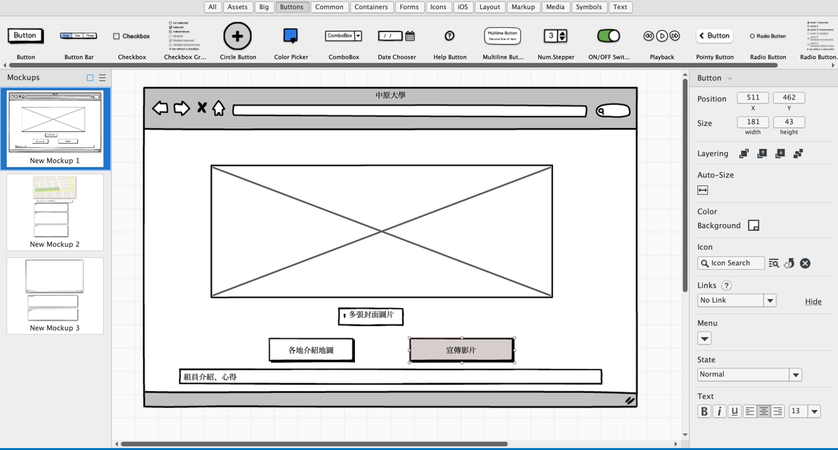

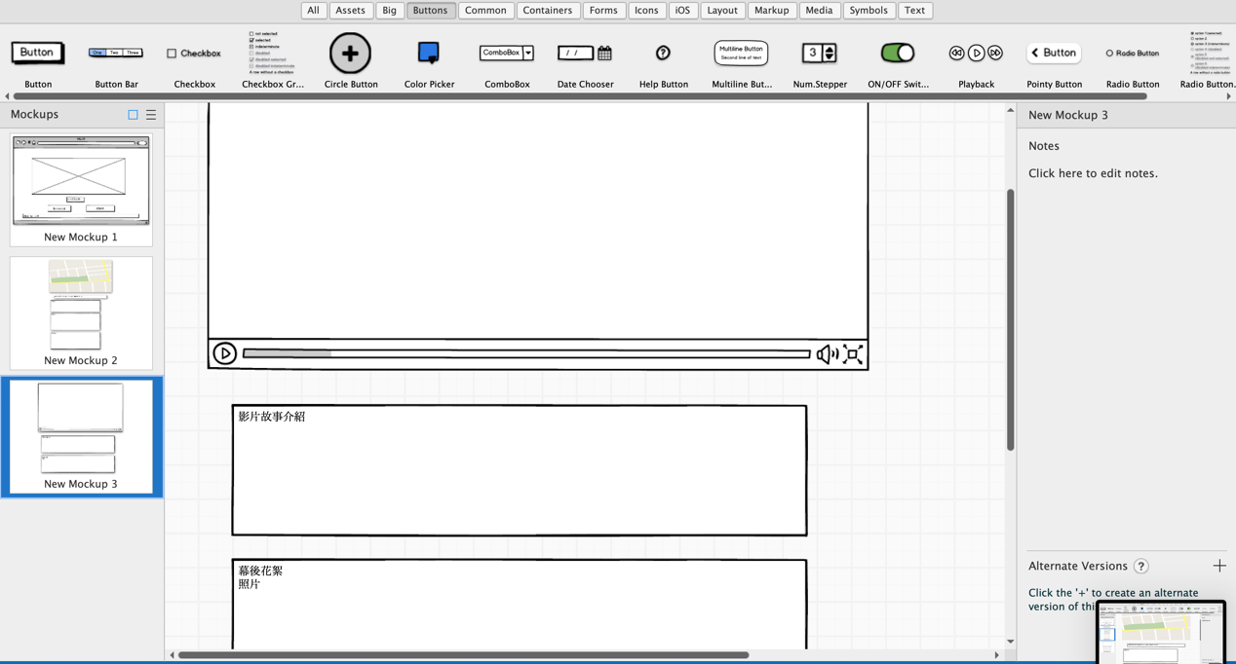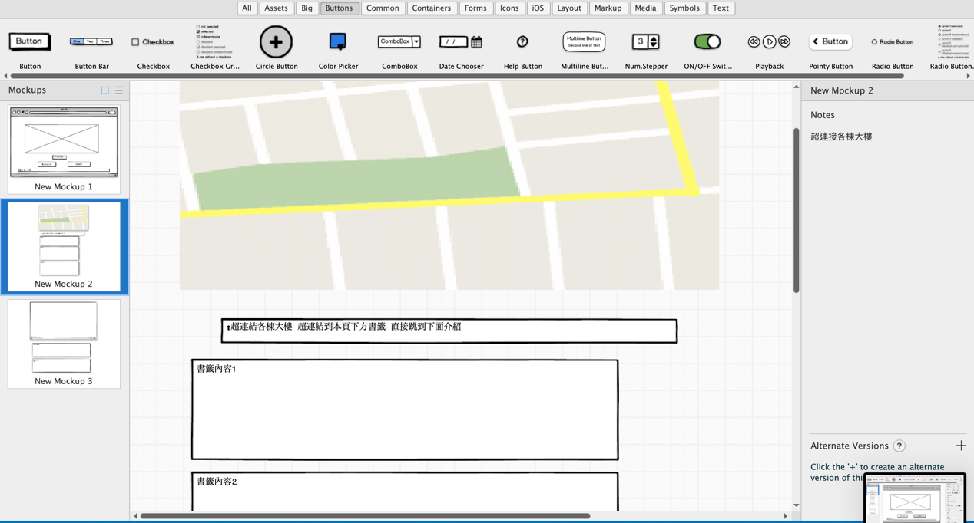

1. **網站架構圖 (樹狀架構)**

